Государственное бюджетное образовательное учреждение детский сад № 59
комбинированного вида
Колпинского района
г. Санкт-Петербурга

Конспект совместной деятельности
по теме:
Фольклорный праздник «Весна – Красна».

Интеграция образовательных областей:
«Социально-коммуникативное развитие», «Познавательное развитие», «Художественно-творческое развитие»

Составила:
Воспитатель Наталья Валерьевна Ефимова

Дата проведения: 28 апреля 2014года.
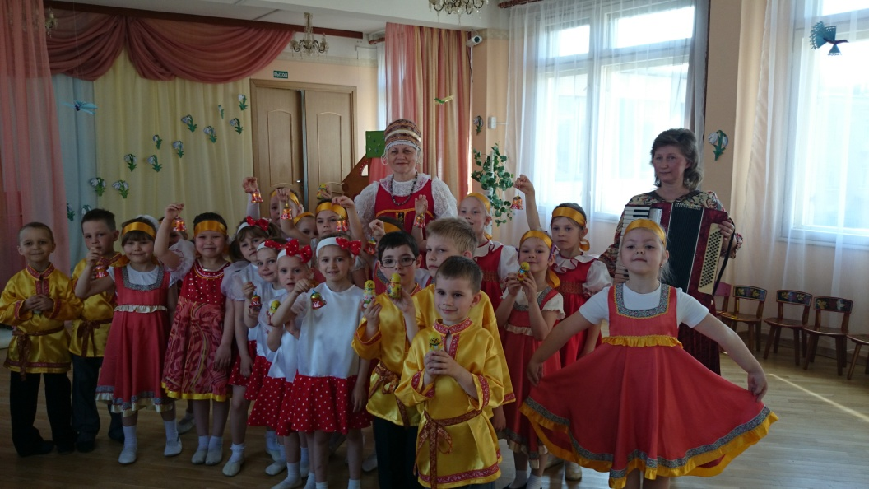
Конспект совместной деятельности по теме: Фольклорный праздник «Весна - Красна»
Цель:
Формирование у детей интереса к народному творчеству, желание заниматься разнообразными жанрами фольклора (вокальное пение, танцевально – игровое творчество).
Задачи:
- Способствовать обогащению музыкально - слухового опыта детей в процессе усвоения произведений народной и современной музыки.
- Создавать условия для развития воображения, творческих способностей.
- Знакомить детей с русскими народными песнями различных жанров: о земле, обрядовые, шуточные, хороводные.
- Расширять знания детей о народных праздниках, обычаях и традициях русского народа.
- Способствовать формированию творческих проявлений при инсценировках песен, в исполнении танцев, народных игр со словом.
- Создавать условия для развития внимания, памяти, познавательной и двигательной активности; уметь использовать полученные знания в повседневной самостоятельной деятельности.

Предварительная работа:
- Беседы о народных праздниках, традициях, обрядах. Познакомить с понятием «народные гулянья».
- Рассматривание иллюстраций (одежда людей, народные игры, катание на лошадях, и т.д.)
- Чтение и рассматривание книжек – потешек: «Народные песенки в картинках», «Волшебный сон» В.Степанов, «Детям о музыке» С.Волков, «Спят усталые игрушки» З. Петрова.
- Знакомство с народными играми: «Мы на луг ходили», «Огородная хороводная», «Каравай», «Ручеёк», «Веснянка», «Земелюшка – чернозём», «Плетень».
- Настольные игры: «Сложи узор», Разрезные картинки «Народная игрушка», мозаика, плетёнка.
- Дополнить уголок «Ряженья» новыми предметами одежды (для самостоятельной деятельности).

Материал:
Костюмы для детей: девочкам – сарафаны, ленты; мальчикам – рубашки – косоворотки; веточки вербы, берёзы; плоскостные чайник и чашки; веночки, коромысло с вёдрами; «Карусель»; миска с «тестом», «печка», «кулич», деревянные ложки; крашеные яички.
Сюрпризный момент для детей.

Ход досуга:
Под музыку «Весенняя хороводная» дети в народных костюмах проходят в зал, идут змейкой, затем строятся полукругом.
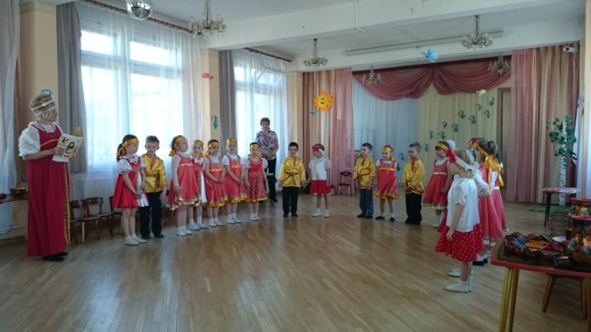
Читают стихотворения.
Собрались мы по весне, как и обещались.
Не скучаем по зиме, с нею распрощались.
А как масленка была, что она нам принесла?

Наплела, что будет пост, что дадут нам редьки хвост.
И что через семь недель будет Пасха – светлый день!
Что яички будем красить, да кулич пасхальный святить.

Что ж, ребята, запоём, Весну – Красну зазовём.
Пусть к нам с Пасхою придёт, светлый праздник принесёт.
Исполняется песня «Веснянка», после которой в зал входит Весна – Красна.

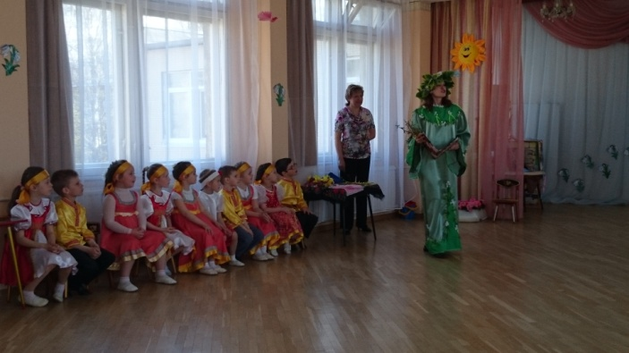

Исполняется танец с ветками вербы (под русскую народную мелодию)

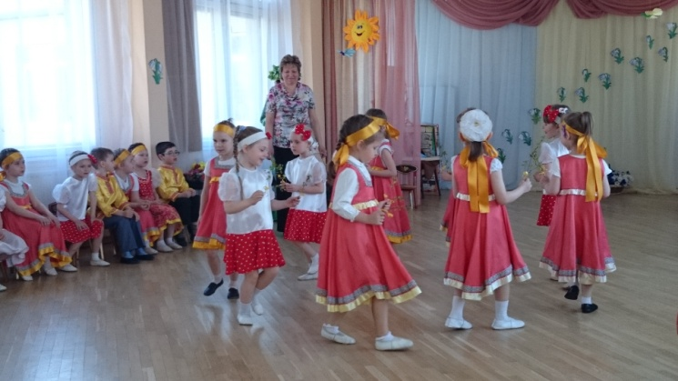
Исполняется танец с берёзовыми ветками («Во поле берёза стояла»).

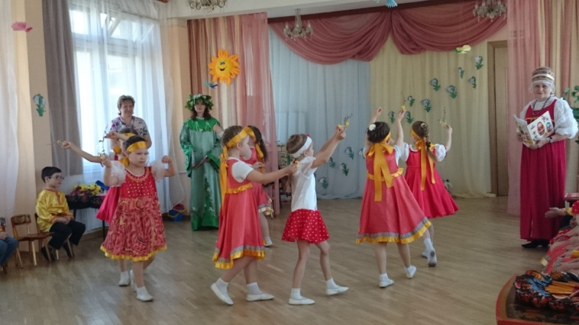

Подвижная игра «Игра с северным ветром»
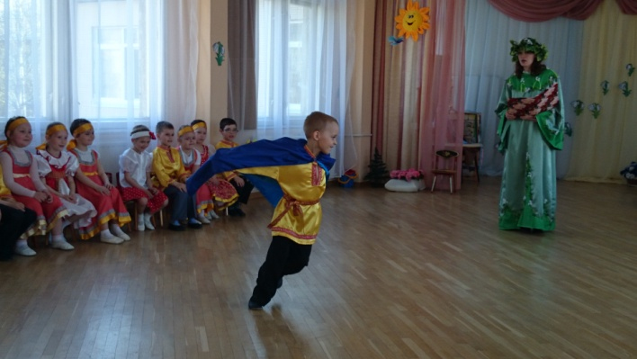
Будем мы с венком плясать, славный праздник зазывать.
Солнышко, свети сильней, нашу землю обогрей.

Исполняется танец с веночком.

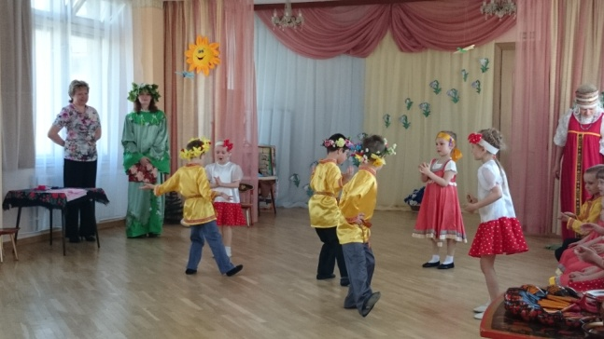

Спасибо, Красная Весна, что тепло нам принесла.
Веселиться продолжаем, красных девиц приглашаем!

Исполняется танец с платочками.

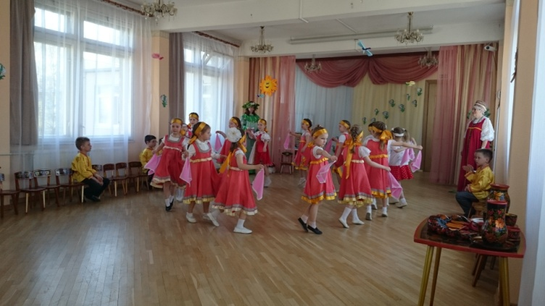

Бойко музыка играет, от неё не устоять.
Тут никто не заскучает, предлагаю поиграть!
Кто скучает в самом деле? Выходите к карусели.

Проводится игра «Карусель»

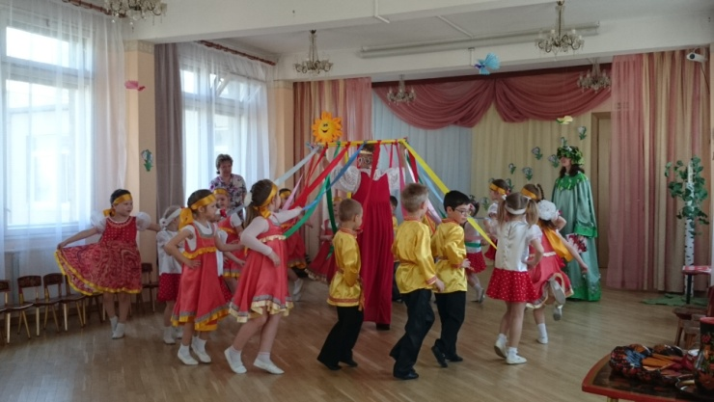

Спасибо, Красная Весна, что нам радость принесла.
Веселы и ярки все твои подарки!
Нам тебя, что говорить, надо отблагодарить!

Эй, ребята, слушай клич! Испечём Весне кулич!
У кого есть ложки – выходите, тесто сдобное, крутое замесите!
Исполняются «Частушки с ложками»

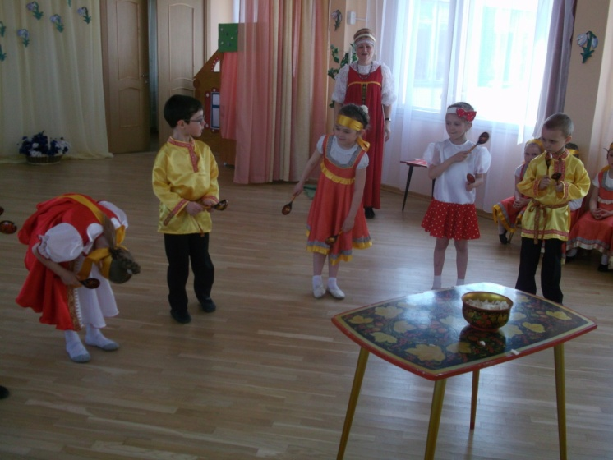

Дадим тесту настояться, будем чаем запасаться.
Только где ж набрать водицы? Эй, девчата, на криницу!
Коромысла с вёдрами берите, нам воды для чая принесите!

Исполняется танец «Пошла Дуня за водой»

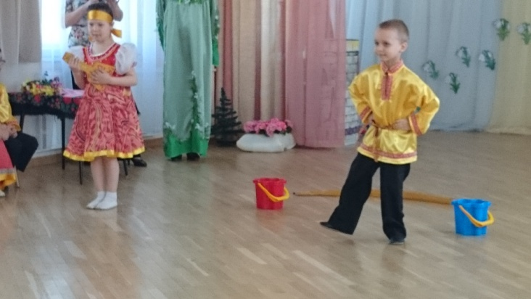
Мы водицу наливаем, наполняем чайник чаем.
Чашки, ваш пришёл черёд, заводите хоровод!
Исполняется танец «Чайник и чашки»

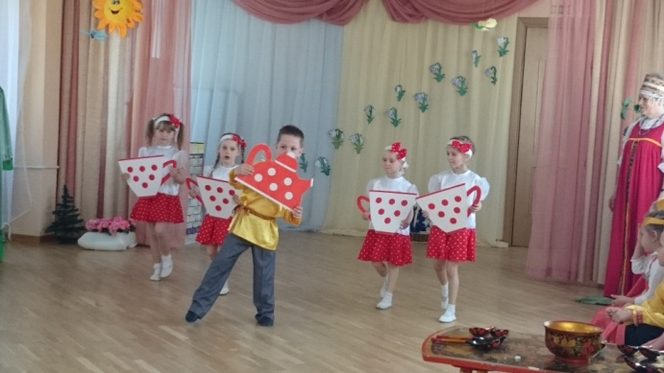

Хоровод «Выпечка кулича»
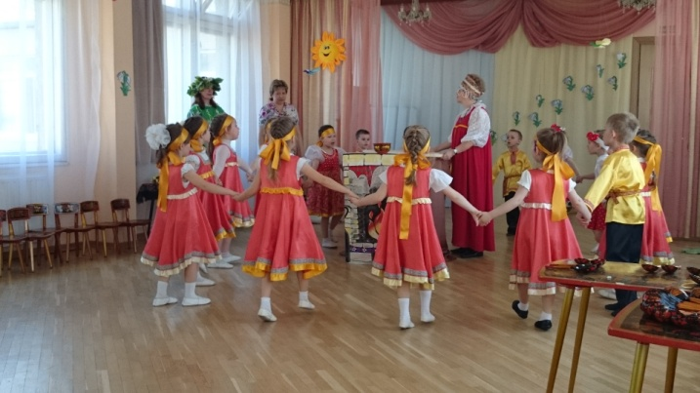
Тебе, печка, помогли и кулич мы испекли!
Для тебя, Весна, старались, как могли,
Для тебя кулич пасхальный испекли!

Становись, честной народ, в огромный хоровод!

Проводится игра «Катись, яичко»

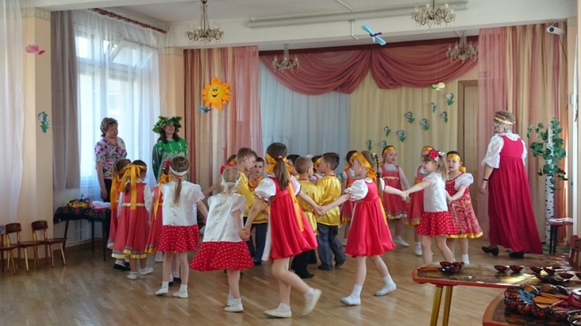

Мы в ответ тебе споём, хоровод наш заведём!

Исполняется хоровод «Весна – Красна»

Мы поклонимся Весне, мы поклонимся Красне.
Хорошо, что к нам пришла, этот праздник принесла!
Весна:
Есть у меня сладости для всеобщей радости!
Через год приду опять с вами Пасху величать,
А пока зову гулять, веселиться, отдыхать!

Спасибо, Весна, спасибо, Красна! (Весна уходит)
Мы Весну, ребята, встретили, как и праздник наш прошёл - не заметили.
Но нам всем пора прощаться, да и в группу возвращаться!

